Pachet de întrebări Superligi/Ligi 19.10.2014

- Fiți X și Y. Pe materialul distribuit, aveți logo-ul companiei Time Warner Cable. Scriți ce am înlocuit cu X și Y.

http://img4.wikia.nocookie.net/__cb20130812091320/logopedia/images/f/fc/Eyeearlogo.jpg
Răspuns: X - Ochi, Y – Urechi

- În întrebare sunt înlocuiri. John Green, în Crash Course US History, a făcut următoarea glumă: Industria cinematografică americană s-a mutat in Hollywood din cauza pamântului ieftin, timpului însorit, munților, oceanului, pustiului și prezenții sculptorilor. Răspundeți vă rog prin 2 cuvinte ce a fost înlocuit cu sculptori?

Răspuns: Chirurgi plasticieni

- Această hartă a fost preluată din articolul: Cum X a distrus America. Știind că X deasemnea se află în america, ce a fost înlocuit cu X?
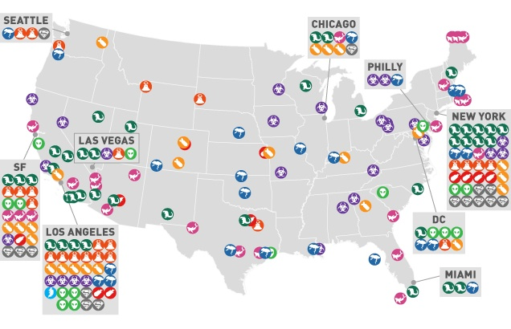

Răspuns: Hollywood
Sursa: http://theconcourse.deadspin.com/map-how-hollywood-has-destroyed-america-1542969906

- Atenție, o listă incompletă:
    - The American Cincinnatus
    - His Rotundity
    - The Little Magician
    - The Ancient One
    - Tricky Dick
    - Teddy
    - Poppy
    - The Big Dog
    - 41
    - 43
Ultimul din listă e No Drama X. Ce am înlocuit cu X?
Răspuns: Obama
Explicație: În această listă au fost prezentate poreclele președinților americani. Obama a fost numit astfel din cauza campaniei electorale din 2007-2008 care nu s-a remarcat prin niciun scandal. Sursa: http://en.wikipedia.org/wiki/List_of_nicknames_of_United_States_Presidents

- (material distributiv) Un presupus jucător CUC a lăsat următorul graffiti pe un perete: ”Lucrurile pe care le urăsc: 1. Vandalismul 2. Ironia 3. ...” Dar care este cel de-al treilea lucru?

Răspuns: Listele

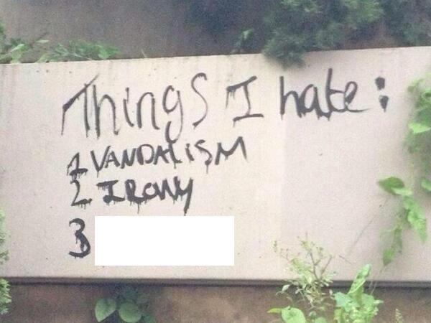
Comentariu: După cum știm, multor jucători CUC nu le prea plac întrebările cu liste.. :)
Sursă: Internet
Autor: Andrei Anischevici

- În întrebare există o înlocuire. O glumă de Emo Philips “Cine din cei prezenți au telekinezie, ridicați vă rog mâna”. Care trei caractere au fost omise din întrebare.

Răspuns: -mi (mie)

- Un x are maxim 14.9 xp. Cele care au ca simbol x au sute de xp. Ce este x?
Răspuns: Cal
http://en.wikipedia.org/wiki/Horsepower

- În unul din comix-uri, un individ zice ca a cumparat un Samsung cu 4G. Reproduceti nedumerirea colegului sau printr-un cuvint din 10 litere.(Samsungggg?)
Răspuns: Samsungggg
http://sysmagazine.com/posts/147262/
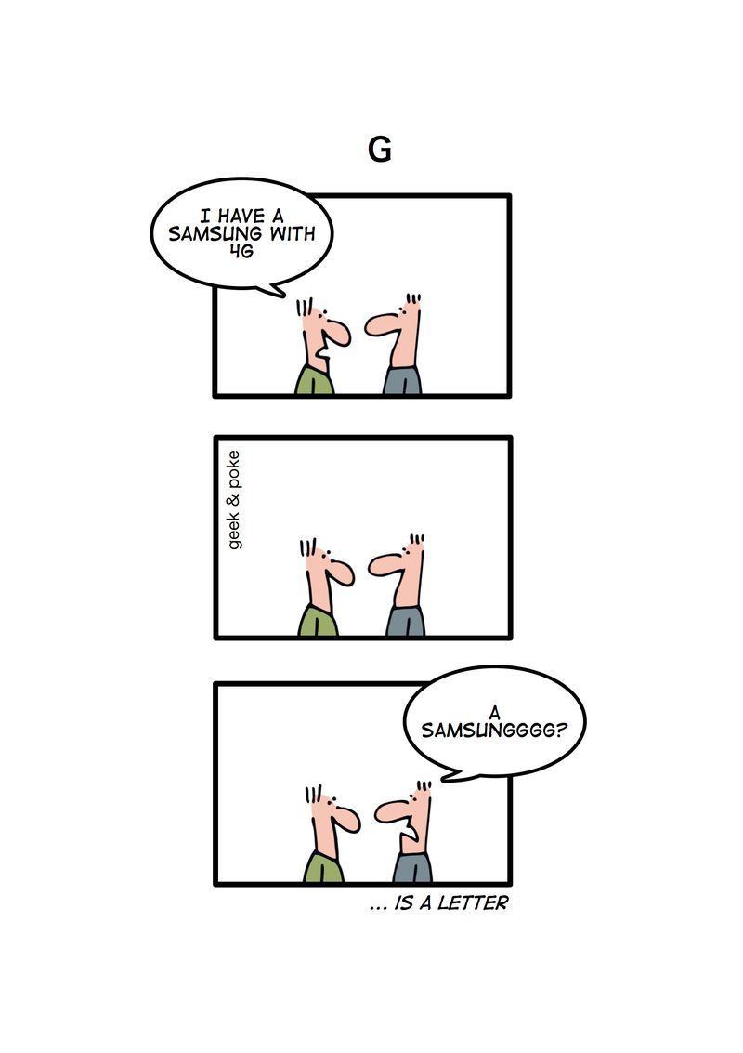

Material distributiv http://rob.nu/wp-content/uploads/2011/06/20110623222020.jpg?a9b554

- Traducerea ei în engleză a început in 1604 și s-a terminat în 1611. În această traducere cuvintul X apare cel mai des, mai exact de 7365 de ori. Ea fiind cea mai furată dintre toate. X de astemenea apare în titlul unei cărți care se presupune că a fost tradusă din limba Westron, numită și Common Speech. După cum probabil v-ați dat seama, Westron e o limba inventată.
Va rugam într-un minut să spuneți în engleză, cu exactitate, ce este înlocuit cu X.
Raspuns: Lord
http://en.wikipedia.org/wiki/King_James_Version
http://lotr.wikia.com/wiki/Common_Speech

- ”X, Y şi naşterea copilului! Nu e niciodată timp potrivit pentru nici una dintre ele.” Margarett Mitchel, Gone with the wind.
Numiţi X şi Y dacă ele sunt regăsite şi în citate de către Daniel Defoe si Benamin Franklin.

Răspuns: X. moartea, Y. taxe

Comentarii: Things as certain as Death and Taxes, can be more firmly believ’d. —Daniel Defoe The Political History of the Devil 1726.

Our new Constitution is now established, and has an appearance that promises permanency; but in this world nothing can be said to be certain, except death and taxes.
—Benjamin Franklin, in a letter to Jean-Baptiste Leroy, 1789

Source:
https://www.goodreads.com/quotes/223569-death-taxes-and-childbirth-there-s-never-any-convenient-time-for
https://en.wikipedia.org/wiki/Death_%26_Taxes
Autor Andrian Diordiţa

- Romanul istoric al lui Mika Waltari „Amanţii din Bizanţ”, relatează fapte petrecute la finele anului 1452 şi în 1453. Pe străzile Constantinopolului situaţia era una înfierbântată şi foarte multă lume striga că prefera T. T. decât T. P. Aduceţi-vă aminte de contextul Căderii Constantinopolului, şi peste un minut scrieţi ce am înlocuit prin acronimele T.T. şi T.P.?
Răspuns: Turbanul turcilor şi Tiara pontificală sau papală.
Sursa de inspiraţie: Mika Waltari, „Amanţii din Bizanţ”, roman istoric.
Autor: Beleizis.

- Primul motor nuclear de rachetă a fost testat în anul 1959 în SUA. Din cauza pericolului unei explozii în atmosfera terestră în care să fie implicat combustibilul nuclear toxic, acest prim motor nuclear a fost plasat orizontal, pe şinele unei căi ferate, unde comportamentul rachetei putea fi atent monitorizat. Proiectul a fost botezat astfel în mod simbolic, cu o denumire din patru litere care să reflecte modul în care a fost lansată racheta nucleară. Dar cum s-a numit respectivul proiect?
Răspuns: Kiwi.
Comentariu: O rachetă trebuie să zboare. O rachetă care nu zboară e asemenea unei păsări care nu poate zbura.
Sursa de inspiraţie: Michio Kaku, „Fizica imposibilului”.
Autor: Beleizis.

- Capitolul „Papa contra împăratului” din lucrarea lui Handrik Willem Van Loom „Istoria omenirii” conţine o imagine care reflectă poate cel mai bine ideea de bază a capitolului, şi care descrie unul din cele mai tensionate momente ale conflictelor medievale dintre împăratul romano-german şi papă. Dar unde se desfăşoară acţiunea din imagine?
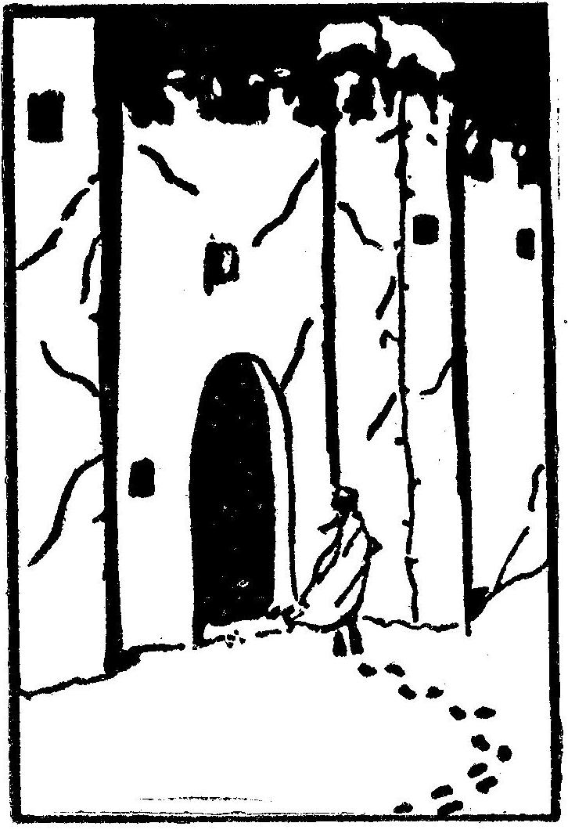

Răspuns: La Canossa.
Comentariu: La Canossa, în anul 1077, Henric al IV-lea s-a rugat timp de trei zile în faţa castelului în plină iarnă pentru a fi iertat de către papa Grigore al VII-lea, unul dintre cei mai puternici papi medievali, care îl excomunicase anterior.
Sursa: Handrik Willem Van Loom, „Istoria omenirii”.
Autor: Beleizis.

- „Dacă într-adevăr n-ar exista nici o convenţie anterioară, de unde ar rezulta – cel puţin în cazul când alegerea n-ar fi în unanimitate – obligaţia minorităţii de a se supune opţiunii majorităţii? Şi apoi, de unde dreptul celor o sută, care vor un stăpân, să voteze şi pentru cei zece care nu-l vor? Legea pluralităţii sufragiilor este, prin natura ei, o întocmire stabilită prin convenţie şi presupune ............ cel puţin o dată”. Acesta este practic prima convenţie care ar fi trebuit inventată de către oameni în cadrul contractului social, potrivit lui Jean Jacques Rousseau. Care cuvânt a fost omis din întrebare?
Răspuns: Unanimitatea.
Comentariu: Adoptarea principiului majoritar în procedura de vot nu ar fi putut fi implementată dacă iniţial nu s-ar fi votat în mod unanim la renunţarea la principiul unanimităţii în favoarea principiului majorităţii.
Sursa: Jean Jacques Rousseau, „Contractul social”.
Autor: Beleizis.

- Prepararea cârnațului este o tehnică tradițională de păstrare a mâncării, ca să nu se strice. Îl preparau încă din antichitate – românii îi spuneau “botulus”. Întrebare: Dar ce au în comun cârnații și frumusețea femeilor, dar si a unor bărbați?

Răspuns: toxina botulinica, merge si “botex” dupa sens.

- În 1986, în SUA, în aceeași localitate, câțiva oameni au murit consumând medicamente otravite cu cianura de potasiu. O oarecare Stella Nickell s-a adresat politiei, spunând că soțul ei a murit în condiții similare – deci cineva otrăvea medicamentele de pe raftul farmaciei. Peste 1 an, anume aceasta Stella Nickell (numele ei nu contează) a fost condamnată pentru omoruri, deoarece s-a demonstrat că anume ea a pus medicamentele otravite pe raft în farmacie, și tot ea și-a otrăvit soțul pentru a obține asigurarea. Ca dovezi erau afirmația fiicei ei precum că ea vrea să scape de sot, și o semnătură falsificată pe poliță de asigurare. Dar principalele dovezi au fost gasite la biblioteca, intr-o carte despre otravuri.

Întrebare: Ce au gasit anchetatorii ăn acea carte, daca Sherlock Holmes ar fi ignorat aceste detalii, considerându-le nedemne de încredere?

Raspuns: Amprente.
Comentariu: Sherlock Holmes nu avea incredere in aceasta gaselnita criminalistica.

- Eroul din filmul francez Le Pact des Loups (Fratia Lupilor), in discutie cu o curtezana scumpa de origine italiana, afla ca acolo sotiile pastrau loialitatea sotilor printr-un mod neobisnuit, care pare insa firesc pentru Italia sec. XVIII, avand in vedere moda adusa de acolo de catre Catherina de Medici, mama faimoasei regine Margot, cu doua secole mai devreme.
Intrebare: cum femeile din Italia pastrau loialitatea sotilor?
Raspuns: Dimineata ii otraveau, seara la dadeau antidot.

- In ciuda parerii pe larg raspandite, acesta este numit in cinstea celui de-al treilea, si nu a celui dintai. Asta pentru ca al treilea a facut multe pentru clasificarea acetuia, care in prezent e mandria tarii, chiar daca in ultimii ani se cumpara tot mai putin. Numitii pe primul si pe al treilea.
Raspuns: Napoleon I si Napoleon al III-lea
Comentariu: E vorba de coniacuri.

- Bliţ triplu. Restabiliţi cuvintele omise din următoarele propoziţii:

  - Ambiţia în America mai e încă răsplătită (cit. pauză)... cu _cuvânt_omis_ mari.

  - Cei bogaţi şi cei săraci sunt la fel. Ei toţii se plâng despre _cuvânt_omis_

    - Curios, de ce nu mai coboară soţul tău cu parapanta? Stă de atâta timp în aer!…
    - Ştie el ce ştie! Am impresia că cei trei indivizi de pe mal sunt de la _cuvant_omis_.

Răspuns:
  - taxe
  - taxe
  - fisc

Source: http://www.jokes4us.com/miscellaneousjokes/irsjokes/deathandtaxesonelinersjokes.html
http://www.bancuri-glume.org/top/fisc/
Autor Andrian Diordiţa

- Din istoria bizară a taxelor. La începutul anilor 1800, în India, femeile din castele inferioare aveau obligaţia de a achita o taxă foarte stranie numită ”mulakkaram” de care însă erau scutite femeile din castele superioare deoarece aceată forma de modestie era socotită un privilegiu. O femeie din Cherthala, Kerala a refuzat sa mai plătească aceasta taxa. În protest ea adus ”obiectele” implicate şi le a predat colectorilor de taxe. Femeia a decedat în aceiaşi noapte. Taxa a fost abolită a doua zi.
Explicaţi în ce consta această taxă

Răspuns (se acceptă după sens): Dreptul femeilor de a acoperi sânii cu haine în afara casei.

Surse
http://asianhistory.about.com/od/governmentandlaw/tp/worsttaxes.htm
Sources: Sadasivan, S.N. A Social History of India, Mumbai: APH Publishing, 2000.

Autor Andrian Diordiţa

- In 2009 l-au căutat pe Loch Ness, dar nu l-au găsit. Au găsit însă peste 100 de mii de ele. Ce sunt ele dacă ştim ca ele au ajuns foarte departe în 1971?

Răspuns: mingi pentru jocul golf

Surse:
http://mentalfloss.com/article/52275/65-amazing-facts-will-blow-your-mind
http://www.mnn.com/earth-matters/wilderness-resources/stories/search-for-loch-ness-monster-nets-100000-golf-balls
http://en.wikipedia.org/wiki/Alan_Shepard
http://en.wikipedia.org/wiki/Alan_Shepard
Autor Andrian Diordiţa

- (material distributiv) Postare pe o rețea de socializare: ”Acesta e ... . Adaugă-l pe peretele tău pentru a obține un adaos de X pe pagina ta.” Comentariu: ”Nu adăugați! În realitate veți obține un adaos de Y”. Peste 1 minut vă rugăm să scrieți X, Y și numele persoanei din imagine (se admite și fără prenume).
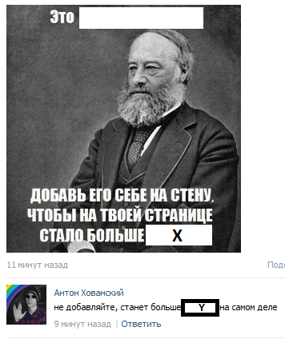

Răspuns: X = căldură, Y = lucru/travaliu, James Joule
Sursă: facebook feed
Autor: Andrei Anischevici

- (material distributiv) Există mai multe variații ale acestui graffiti, în una din cele mai populare din acestea prima frază i se atribuie lui Jean-Pole Sartre iar cea de a doua lui Socrates. Numele ultimei persoane, însă, întotdeauna rămîne neschimbat. Dar despre cine este vorba?
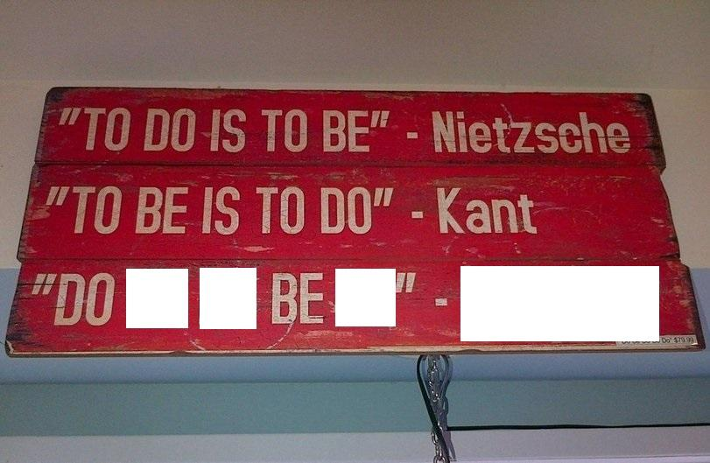
Răspuns: Frank Sinatra (se acceptă și Sinatra)
Comentariu: Fraza ”Do be do be do” este derivată din hitul anului 1966 ”Strangers in the night” interpretat de Sinatra.
Sursă: http://quoteinvestigator.com/2013/09/16/do-be-do/
Autor: Andrei Anischevici

- (material distributiv) În imagine puteți vedea milioane de păianjeni, ce și-au țesut pânzele pe copaci în timpul inundațiilor din Pakistan din 2010. Acest fenomen bizar a adus însă și un beneficiu populației locale, dar care anume beneficiu?
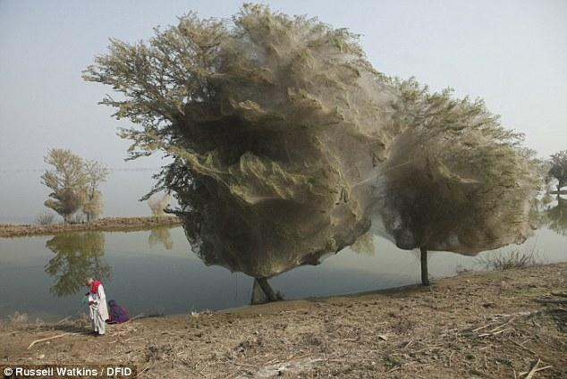

Răspuns: a redus riscul înmulțirii țânțarilor și îmbolnăvirii de malarie (se acceptă după sens)
Comentariu: Din cauza cantității mari de apă stătătoare după inundații există un pericol sporit de înmulțire a țânțarilor ce transmit malaria, iar păinajenii prind un număr mare dintre aceștia.
Sursă: http://www.dailymail.co.uk/news/article-1370181/Millions-spiders-crawled-trees-creepy-effect-Pakistan-floods.html
Autor: Andrei Anischevici

- La finele lunii iulie anului 2014 la doar 2 săptămîini de la descoperirea unei găuri mari de origine necunoscută în Siberia, alte două găuri puțin mai mici dar cu o structură aparent similară au fost descoperite în Peninsula Yamal și în regiunea Krasnoyarsk. Un comentariu la această știre sună astfel: ”Acum deja sînt trei găuri.. Aceasta nu se va termina cu bine.. ” Dar ce obiect era desenat pe imaginea atașată comentariului dat?

Răspuns: o bilă de bowling
Sursă: http://sploid.gizmodo.com/two-new-giant-holes-found-in-siberia-and-scientist-stil-1611924362/+caseychan
Autor: Andrei Anischevici

- (înlocuiri) În perioada victoriană hainele erau deseori cauza morții oamenilor. Spre exemplu, femeile ce purtau Y puteau trece din neatenție pe lîngă un X. Astfel, timp de 10 ani de la sf. anilor 1850 pînă la sf. anilor 1860 circa 3000 femei au decedat din cauza așa-numitor ”X (icși) de Y”. Morțile din această cauză mai erau supranumite ”holocaustul balerinelor”. Dar ce a fost înlocuit prin ”X de Y” ?

Răspuns: foc de crinolină
Sursă: http://www.macleans.ca/culture/arts/deadly-victorian-fashions/
Autor: Andrei Anischevici

- În Riga locătarii unii curți din oraș, au ales o metodă inedită de a combate urinarea în public. Peste un minut spuneți ce substantiv propriu a fost ascuns în imagine.
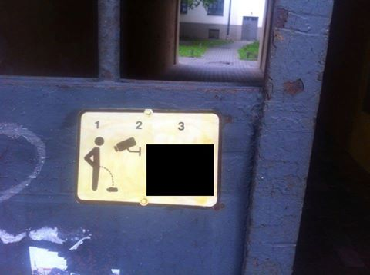

Răspuns: Youtube

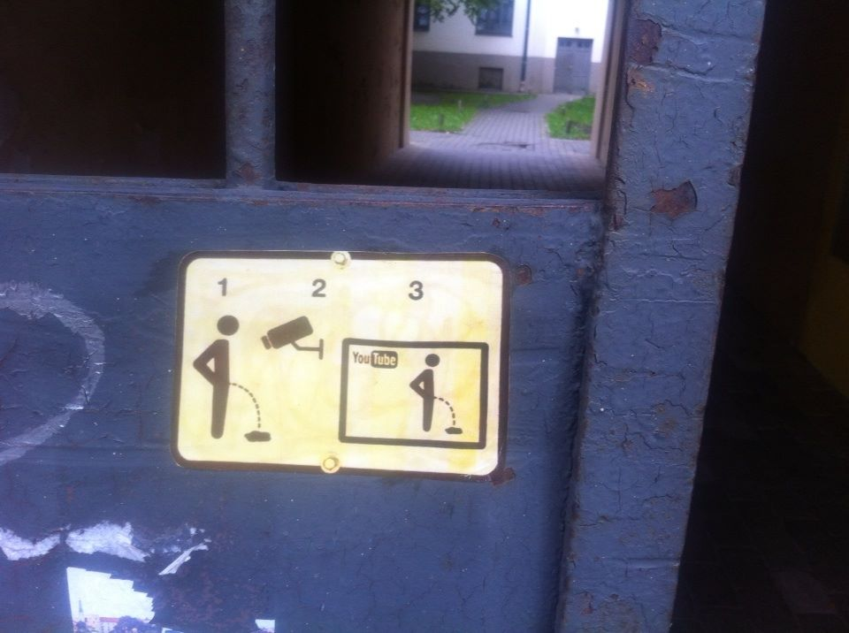

Autor: Ciumac Sergiu

- Începînd cu anul 1927, editorialul “Time”, în ultima ediție a anului își publică numărul întitulat "Omul anului". Distincția poate fi adresata atît unei persoane, cît și unui grup, idei sau obiect, care a avut cea mai mare influență în respectivul an. Exemple fiind: V. Putin, soldatul american, sau utilizatorul internetului. În imagine vedeți coperta jurnalului din anul ‘X’ desenată de un catolic german. În ea este pictat ‘Y’ interpretînd la orgă citat "imnul său de ură într-o catedrală profanată, în timp ce victimele se leagănă pe roata Sfintei Ecaterina". Spuneți-ne exact ‘X’ și ‘Y’.

Material Distributiv: 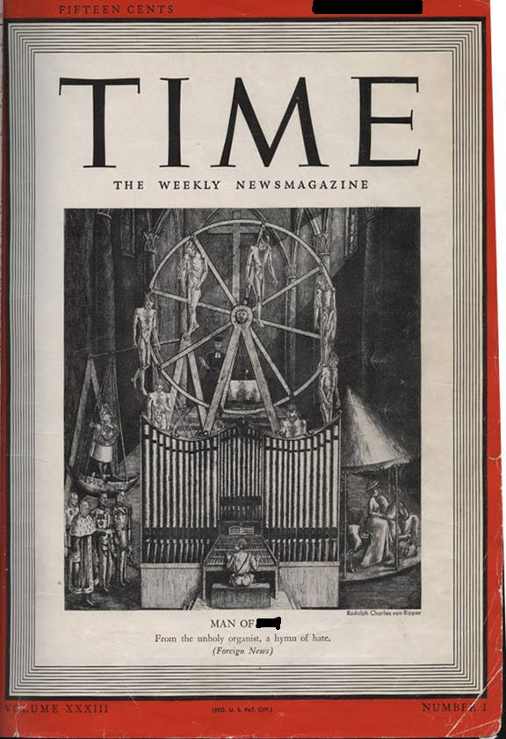

Răspuns: 1938, Hitler
Comentariu: Coperta jurnalului a fost desenata de Rudolph von Ripper, persoana care a părăsit Germania nazistă.
Sursă: http://www.scrapbookpages.com/DachauMemorial/TimeCover.html, http://ro.orthodoxwiki.org/Ecaterina_din_Alexandria
Autor: Ciumac Sergiu

- În imagine este prezentată "Casa Galbenă", pictura lui Van Gogh realizată in anul 1888. Aceasta depictează casa acestuia din Arles, Franța. În colțul stînga jos (priviți imaginea #2), este pictat un șanț, care ilustra un element enigmatic pentru unii cercetători. Pe o durată lungă, scopul acestuia era necunoscut. Răspunsul venise dupa analiza unei scrisori a lui Van Gogh către fratele său Theo, din octombrie 1888. În acestă scrisoare, Van Gogh menționeaza că se folosește de ‘X’, pentru instalarea căruia a plătit 25 de franci, și care îi permite să fie mai productiv. Nu vă cerem să ne spuneți ce este ‘X’, dar cum a ajutat ‘X’ lui Van Gogh pentru ca ultimul sa devină mai productiv.
Material distributiv:
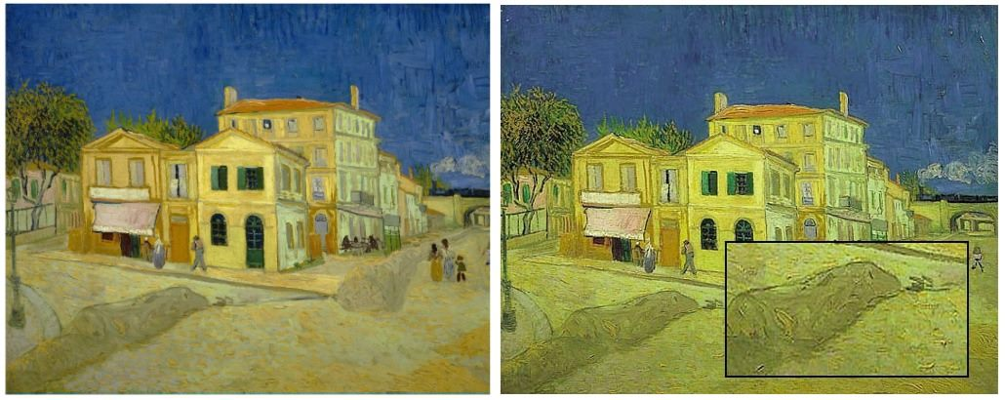
Răspuns: Van Gogh putea să picteze seara tîrziu și noaptea.
Comentariu: ‘X-ul’ este ‘gaz’. În imagine este pictat șanțul pentru conducta de gaz. Gazul îi permitea lui Van Gogh sa picteze seara tîrziu și noaptea, pentru că acesta își instalase o lampă de gaz în casă. Van Gogh era entuziasmat de aceasta, știind ca va putea finaliza mai multe lucrări.
Sursă: http://vangoghletters.org/vg/letters/let709/letter.html, http://en.wikipedia.org/wiki/The_Yellow_House_(painting)
Autor: Ciumac Sergiu

- În imagine vedeți caricatura publicată pe 10 septembrie 2001 in jurnalul ‘The New Yorker’. Peste un minut spuneți-ne cum a fost întitulată respectiva imagine.
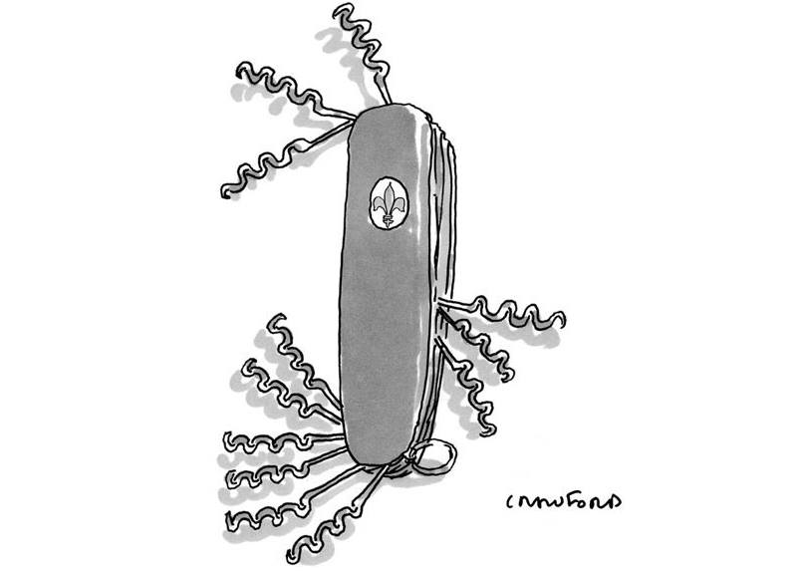

Răspuns: French army knife
Sursa: http://ideas.ted.com/2013/06/26/bob-mankoff-picks-his-11-favorite-new-yorker-cartoons-ever/
Autor: Ciumac Sergiu

- 'X' este cuvintul zilei apărut pe 'dexonline.ro' pe 19 septembrie 2014. Explicația 'X'-lui era acompaniată cu imaginea distribuită. Nu vă întrebăm ce este 'X', peste un minut desenați un simbol din categoria 'Y' pe foaia de răspuns care la fel ar putea fi folosit în explicarea 'X'-lui, știind ca primele simboluri din categoria 'Y' au aparut încă în anul 1982, și sunt folosite tot mai des in zilele noastre.

Material distributiv:

Răspuns: Orice emoticon, :-), :-(
Comentariul: ‘X’ este cuvîntul ‘brevilocvent’ ce înseamnă ‘scurt în expunere’. Categoria ‘Y’ sunt ‘emoticoane’, la fel scurte în expunere. Primele emoticoane au aparut în anul 1982.
Sursă: http://dexonline.ro/cuvantul-zilei/2014/09/19
Autor: Ciumac Sergiu

- <Material distributiv printat în dimensiune mare - dacă e prea mic - imaginea devine clară ;-)>

În 1973, Leon Harmon a descris un efect optic pe care l-a numit ”block masking”, care arată că paradoxal - reducerea cantității de informație sporește capacitatea recunoașterii patternurilor. Peste 3 ani, Dali a creat lucrarea „Gala Contemplating the Mediterranean Sea”, în care a aplicat acest efect de mascare a blocurilor. Numele cui îl mai poartă efectul respectiv?
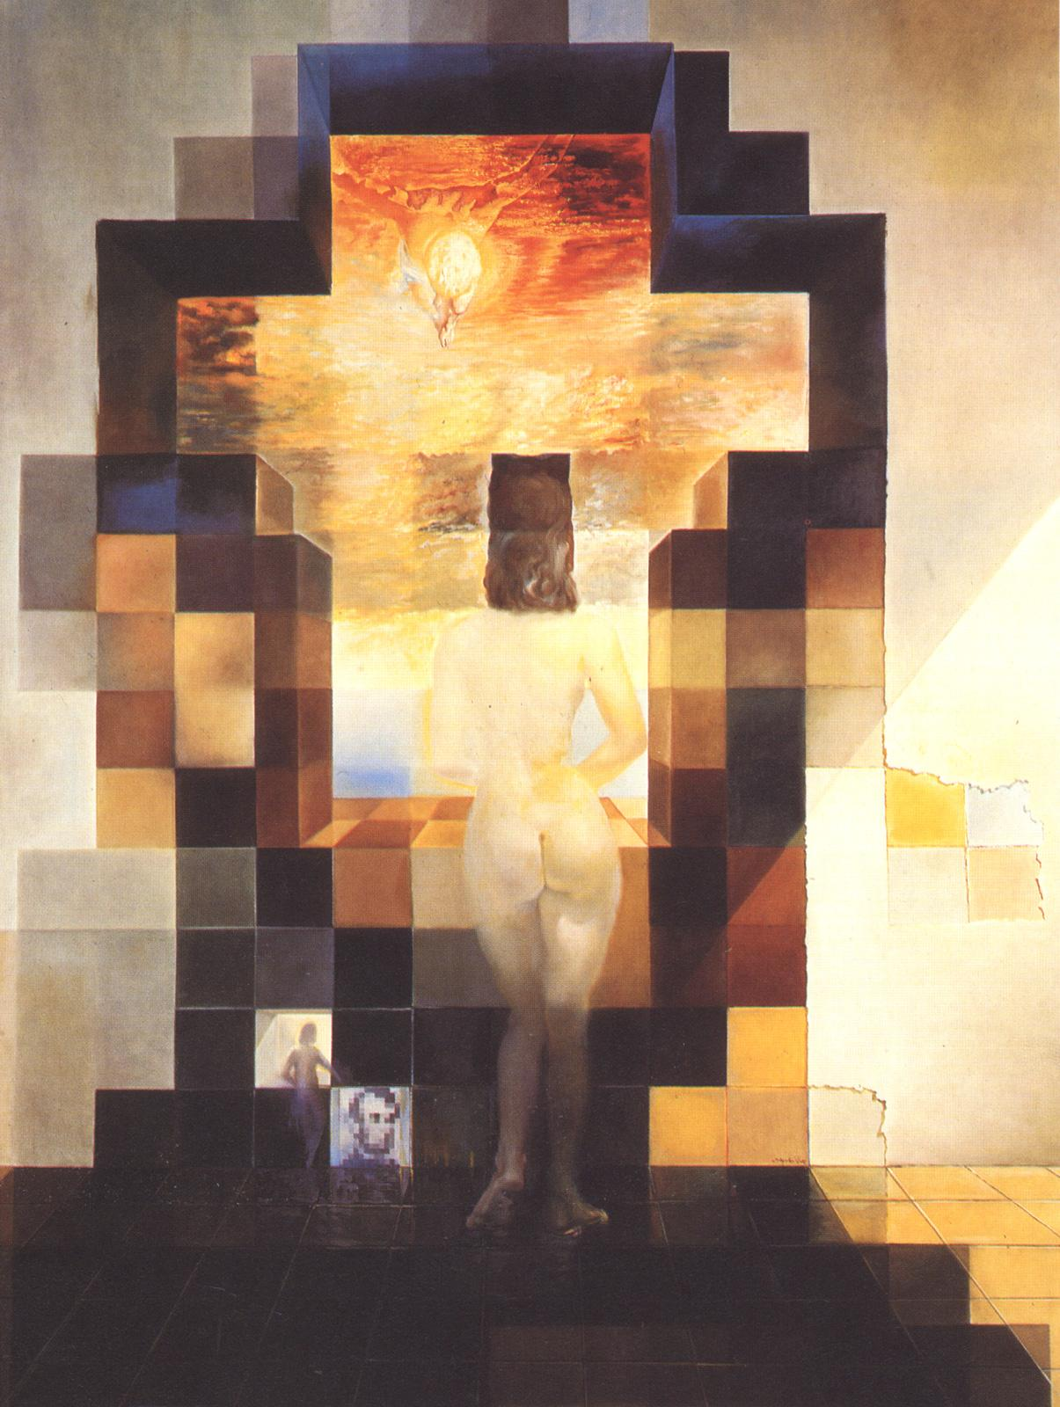

Răspuns: Abraham Lincoln
Comentariu: Dacă privești imaginea de la o disanță mai mare sau cu ochii semi-închiși (i.e. reduci cantitatea de informație percepută vizual), o recunoști mai ușor. Portretul lui Lincoln a fost utilizat în calitate de mostră în publicația lui Harmon.
Sursa: oxfordreference.com/view/10.1093/oi/authority.20110803095344613
pic: http://uploads6.wikiart.org/images/salvador-dali/gala-contemplating-the-mediterranean-sea-which-at-eighteen-metres-becomes-the-portrait-of-1976.jpg
Autor: Railean Alexandru

- Termenul X a fost alcătuit în 2010 într-o serie de articole din The Guardian. El descrie un proces a cărui eficiență este îndoielnică. În pofida acestui fapt, e foarte probabil, că oricare dintre noi s-a ocupat cu X, fără de a ne ridica măcar de pe scaun, crezând că vom schimba lumea sau vom ajuta pe cineva. Despre X se spune că ”reduce activismul la petiții online și că dăunează oricărei mișcări politice pe care o atinge”.

Răspuns: Clicktivism
Comentariu:Concatenare dintre click și activism, e ceea ce facem când apăsăm pe
”like” sau semnăm vre-o petiție online.
Sursa:theguardian.com/commentisfree/2010/aug/12/clicktivism-ruining-leftist-activism
Autor: Railean Alexandru

- Numele ei oficial este AL 288-1. După o uzură de aproximativ 3 milioane ani, s-a păstrat mai puțin de jumătate din ea. În momentul când a fost găsită în 1974 în Etiopia, la un casetofon din tabără cânta o piesă a formației The Beatles, care i-a și influențat numele neoficial. Care este acesta?

Răspuns: Lucy
Comentariu: Lucy este o fosile de australopithecus aferensis, scheletul ei a
contribuit la înțelegerea fiziologiei speciei și a elucidat unele aspecte a procesului
de evoluție.
Sursa: http://en.wikipedia.org/wiki/Lucy_(Australopithecus)
Autor: Railean Alexandru

- Romanul 'Dance, Dance, Dance' de Haruki Murakami a fost prima dată tradus în limba rusă de Dmitry Kovalenin în 1998. Citat tradus din roman: "Ea perfect și-a jucat rolul. Rolul destinului. Ca rîurile din 'X'. Unde nu ar întoarce, oricum ajung la mare." Știind ca romanul a fost terminat în anul 1988, autorul întrebării a rămas surprins că Haruki Murakami a pomenit de țara 'X'. Verificînd originalul, s-a adeverit ca fraza tradusă 'Ca rîurile din 'X'' de fapt este 'Ca rîul 'Y''. Cea mai cunoscută versiune de denumire a rîului 'Y' este 'Vltava' (cel mai lung rîu din Cehia), însă el mai este cunoscut și sub un alt nume german a cărui pronunțarea seamănă mult cu 'X'. Peste un minut scrieți 'X'-ul pe foaie.

Răspuns: ‘X’ - Moldova.
Comentariu: ‘X‘ este ‘Moldova’, pe cînd ‘Y’ este ‘Moldau’ (versiunea germana a denumirii ‘Vltava’). Dmitry Kovalenin a tradus denumirea rîului ‘Moldau’, substituînd ‘Ca rîurile din Moldova’, ne luînd în calcul ca în 1988 Moldova nu exista ca stat.
Sursă: http://lib.ru/INPROZ/MURAKAMI/dance.txt, http://literatori.files.wordpress.com/2013/08/dance-dance-dance-haruki-murakami.pdf, http://en.wikipedia.org/wiki/Vltava
Autor: Ciumac Sergiu

- Modelul trăsurilor moderne, se numește berlină, și e rezultatul unui proces iterativ care a îmbunătățit parametri precum fiabilitatea, confortul pasagerilor, sau mentenanța. Înainte de apariția berlinelor, vehiculele erau de obicei conduse de un postilion, numit în rusă ”форейтер” (din germană: vor - înainte, reiter - cavaler) și paradoxal, tot postilion în germană. În unele regiuni a europei, designul construcției a contribuit indirect la o particularitate asimetrică în echipamentul postilionului, menită să-l protejeze: unul din elemente echipamentului său era mai mare, mai dur și mai gros decât complementul său. Numiți exact ce proteja elementul deosebit.

Răspuns: piciorul drept

Comentariu: Postilionul nu era poziționat pe caretă, ci pe calul din stânga din față (deoarece caii erau antrenați să fie încălecați din stânga). Ciubota dreaptă era mai groasă pentru a proteja piciorul postilionului în situațiile în care caii se apropie - există riscul de a strivi piciorul între fundurile cailor.
Sursa: Muzeul trăsurilor din Lisabona
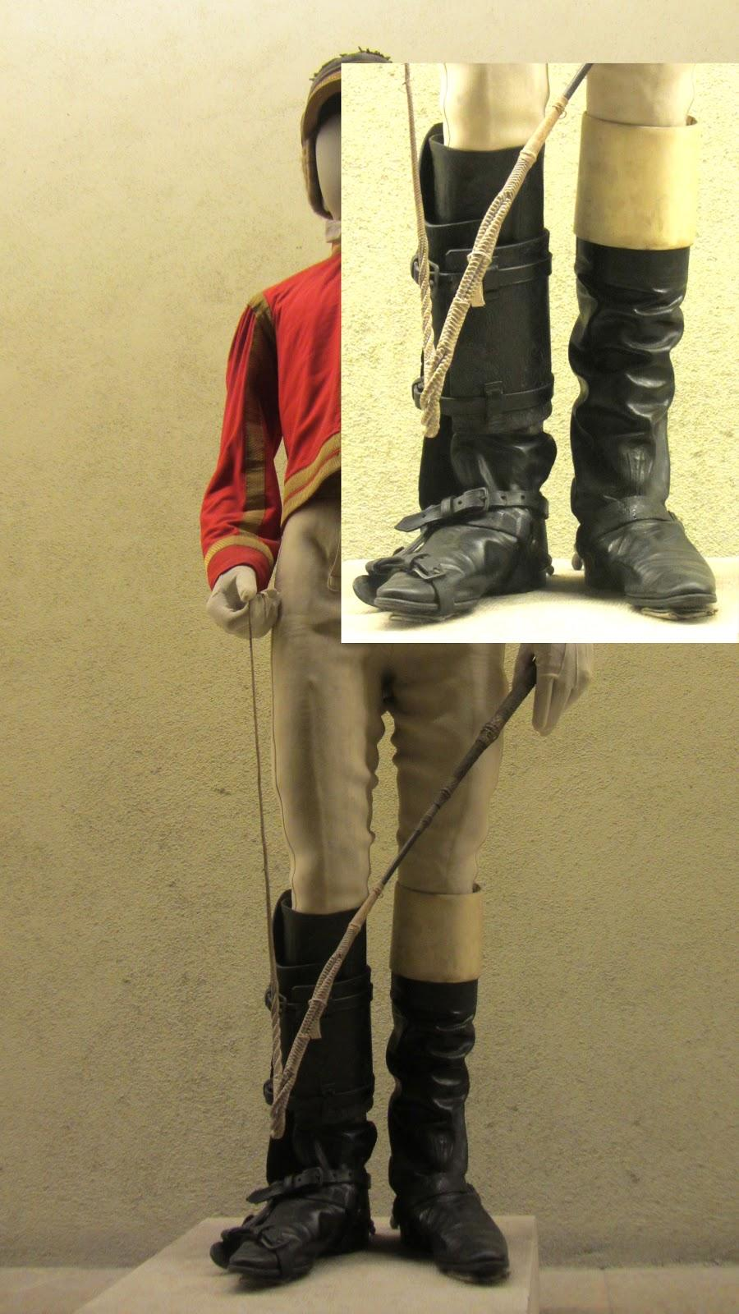
Autor: Railean Alexandru

- Edward al II-lea, Richard al II-lea, Henry al V-lea, George al III-lea, Edward al VIII-lea, Charles Philip, iată doar câţiva dintre cei 23 de până acum. Dar cine sunt ei, dacă de cele mai multe ori locul de naştere nu a coincis cu titulatura, iar 14 dintre ei, inclusiv majoritatea dintre cei enumeraţi, şi-au pierdut titlul în timpul vieţii.

Răspuns: Prinţii de Wales

C: titlul de Prinţ de Wales se oferă începând cu anul 1301 de către regele în viaţă celui mai vârstnic fiu al său, cei 14 care şi-au pierdut titlul în timpul vieţii au devenit regi
S: „Istoria Angliei” de Andre Maurois, http://en.wikipedia.org/wiki/Prince_of_Wales
A: Vadim Culea

- Blitz. Rugăm să numiţi cu exactitate brandurile ale căror logouri le aveţi în faţa Dvs. Vă atenţionăm că denumirea acestora nu este arhicunoscută şi poate fi dedusă exclusiv din imaginile distribuite.
1.

Răspuns: 1) spartan golf club 2) magic coffe 3) barcode
S: http://digitalsynopsis.com/design/50-clever-hidden-meaning-logo-designs/
A: Vadim Culea

- De-a lungul timpului, au fost create numeroase reprezentări ale acestora, printre care: Belvedere, Terranuova, cu sticlete, Niccolini, Bridgewater, Tempi, de la Orleans, Cowper, Colonna, de Alba, cu peștele, cu draperie etc. Cele mai multe dintre ele au aparut în sec. XV-XVI, fiind create, metaforic vorbind de catre așa numitul „Triunghi de aur” ale acelor vremuri.
Dar ce am inlocuit prin acestea, daca se știe ca astazi pot fi intilnite preponderent in orasele Europene vechi, dar și in marele metropole din SUA. Și, necătînd la semnificaţia şi simbolistica originală, cele mai multe dintre ele nu sunt în lăcaşele de cult.
Răspuns: Madone
C: Este vorba despre picturile cu Madone create de către triunghiul de aur al renașterii: Leonardo DaVinci, Rafael, Michelangelo Buonarotti. În întrebare fiind enumerate cîteva dintre Madonele lui Rafael.
S: „Viaţa şi Opera” lui Rafael (Colecția Adevarul)
A: Valentina Acciu

- În 1511, în Meca, a fost interzis consumul de cafea pentru că se credea că aceasta stimulează gîndirea radicală și din încă un motiv, care poate fi exprimat printr-o expresie românească foarte des utilizată. Fiecare dintre noi a făcut ceea ce spune această expresie și nu doar o singură data, de cele mai dese ori în magazine, în rânduri, în stații etc. Ceea ce vrem să credem noi e ca nimănui dintre voi nu i se potrivește expresia dată la momentul de față. Numiţi expresia!
Răspuns: a pierde vremea
C: unul dintre motivele pentru care a fost interzisă cafeaua a fost pierderea vremii.
S: http://sfatulparintilor.ro/familie-parinti/relaxare-si-wellness/top-8-curiozitati-pe-care-nu-le-stiai-despre-cafea/2/
A: Valentina Acciu

- Blitz: atentie primul răspuns diferă de cel de-al II-lea prin 2 litere, iar cel de-al III-lea de cel de-al II-lea prin una singură:
1. Denumirea acestu-i sos provine de la verbul “a zdrobi”. Este de origine Genoveză și poate fi considerat chiar “patriot”, deoarece ingredientele lui au culorile drapelului Italian, lipsindu-i doar o culoare dintre cele 3. Popularitatea lui este atît de mare încît are și propriul campionat mondial care se organizează, evident, in Genova.
Numiți sosul.
2. Se cunosc sute de varietăți ale acestui produs, majoritatea avind nume proprii care pot proveni însă de la alte cuvintele: buric, viermi, pușcă, tuburi, fluturi etc. Există și mai multe clasificări ale felurilor acestui produs: după relief, formă, după culoare, după lungime etc. Deși istoria le-a gasit originea în China, în prezent sînt mult mai răspindite în Europa, fiind ridicate și la rang de “cult” în unele state mediteraniene.
Numiți produsul, utilizând forma română de singular.
3. Acest cuvint este similar cu numele unui general austraic, albanez de origine care a fost guvernator al Transilvaniei în sec XVII. Noi îl folosim mai des însă, nu la lecțiile de istorie, ci pentru a pune capăt unor lucruri, acțiuni neplacute.
Numiți cuvintul.
Răspuns: 1) pesto 2) pasta 3) basta
C: pastele farfalle (fluturi), fetucini (panglici), fussili (pușcă), vermiceli ( viermi) etc.
S: http://www.foodstory.ro/cum-sa-guides/cea-mai-buna-reteta-de-sos-pesto
http://www.foodstory.ro/cum-sa-guides/numele-pastelor-italiene-explicate-cum-sa-faci-deosebirea-intre-ele
http://www.cevabun.ro/tipuri-de-paste/; http://dexonline.ro/definitie/basta/paradigma
A: Valentina Acciu

- Atenţie, epigramă de Efim Tarlapan.
„Nicăieri! Nici în romane!
Numai într-o Românie,
Un poet __ ________ (două cuvinte omise),
Poate valora ___ ________ (două cuvinte omise)!”
Nu vă întrebăm cuvintele omise, vă rugăm doar să ne spuneţi unde putem vedea ruşinea invocată în epigramă.
Răspuns: pe bancnota de 1000 RON
C: cuvintele omise sunt „de milioane” şi „o mie”
S: http://epigrame.citatepedia.ro/aleator.php
A: Vadim Culea

- Şi ultima epigramă de astăzi de Efim Tarlapan. Atenţie, în text sunt două înlocuiri.
Gradaţie
„Un port de rând
E-un port. Pe când,
Un port cu pot
E-un mare port”
Scrieţi cuvintele înlocuite.
Răspuns: prost, post
S: http://autori.citatepedia.ro/de.php?p=3&a=Efim+Tarlapan
A: Vadim Culea

- Material distributiv. (Fotografia trebuie imprimată la calitate bună)
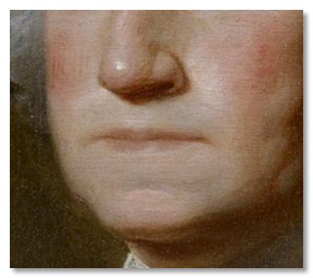

În ziua când a pozat pentru portret, George Washington nu purta proteza dentară obișnuită deoarece aceasta era deteriorată, ci una de rezervă, care îi arăta gura mare și buzele umflate. Artistul Gilbert Stuart, care a pictat portretul, s-a folosit de această situație și le-a făcut soților Washington o propunere, pe care aceștia într-un final au acceptat-o. Nu vă întrebăm ce propunere a acceptat George, dar vă rog să ne scrieți de ce acest portret va deveni cea mai cunoscută imagine a lui George Washington?
Răspuns: Gilbert Stuart a păstrat portretul peste noapte și l-a copiat
C: Stuart intenționat nu finisat portretul, motivând prin faptul că George avea o gură prea mare, promițând corectarea lui ulterioară. Scopul real era păstrarea tabloului pentru a putea efectua copii pe care să le vândă ulterior. Lucru care s-a și întâmplat
S: http://www.cracked.com/
A: Mihai Gîrneţ

- Ea are o suprafaţă mai mare, ceea ce îi permite animalului mai bine să prindă substanţele răspândite în aer. Indienii o menţionau când vorbeau de mincinoşi. Numiţi-o prin două cuvinte.
Răspuns: limba bifurcată
C: Şarpele cu limba sa prinde diferite substanţe din aer. Indienii spuneau despre micnioşi că au limba bifurcată.
S: http://en.wikipedia.org/wiki/Forked_tongue
A: Mihail Ivanov

- Material distributiv:
WWWWDDWWWDWWWDDWDWWDWWWWWWWWWDWDWDDDWW

Un placat cu un asemenea mesaj a apărut în vestiarul echipei de fotbal „Arsenal” după câştigarea triumfală a campionatului Angliei în anul 2004. Cu ce cuvânt din 6 litere a fost semnat placatul?
Răspuns: ARSENA
C: Lieterele W din placat simbolizează victoriile (won), D – egalurile (drawn). „Arsenal” nu a pierdut nici un meci în acel sezon, de aceea litera L (lost) a fost considerată nepotrivită chiar şi în denumirea echipei
S: 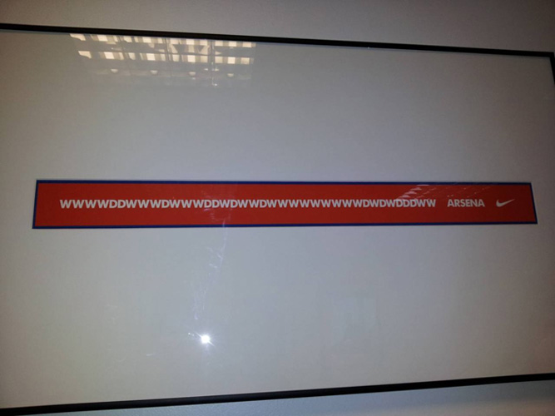

A: Aleksandr Marţinkevici

- Cărei companii aparține următorul domen 466453.com știind că este una din puținele companii care are ca scop - userul să petreacă cît mai puțin timp pe site-ul sau.
Răspuns: Google

- Comentând faptul că Lionel Messi a primit pentru a patra oară consceutiv titlul de cel mai bun fotbalist al planetei în anul 2012, un jurnalist a menţionat X-ul de aur. În Ucraina X-ul a fost recunoscut ca gen de sport în anul 2008. Numiţi-l pe X.
Răspuns: Poker
C: În fotbal prin poker este numită marcarea de către un jucător a 4 goluri într-un meci. Iar Messi a fost pentru a 4-a oară deţinătorul „balonului de aur”.
S: http://www.kp.ua/daily/090113/374205/
http://www.pokerinukraine.com/real-poker/federation/

- Întrebare cu înlocuire.
În untr-un episod, Jesse Pinkman, eroul serialului Breaking Bad, participă la o ședință de terapie în grup. Acolo Jesse descrie nemulțumirile față de relația de coșmar dintre el și șeful său.
După ce îl ascultă, liderul grupului îi remarcă: “Sună destul de Platonic”. La care Jesse, cu toate că nu a citit multe carți la viața lui, se face ca îl înțelege și îi răspunde aprobatoriu cu fraza “Totalmente Platonic”.
Nu vă întrebăm exact ce cuvânt a fost înlocuit cu Platonic, dar vă rugăm să răspundeți, cine e scriitorul la care s-a referit liderul grupului.

Raspuns: (Franz) Kafka
Comentariu: Cuvant inlocuit a fost “Kafkaesque”. Persoana s-a referit la situatiile de cosmar relatate de Kafka in Metamorfoza si alte scrieri ale sale.
Sursa: http://breakingbad.wikia.com/wiki/Kafkaesque

- Atenție înlocuiri. Și la final o întrebare cu răspuns Surpriză. Majoritatea din noi am aflat despre aplicația surpise.org în ultimii ani, din cauza numeroaselor concursuri organizate pe rețele de socializare. Sperînd că răspunsul dumneavoastră nu va fi unul surpriză, scrieți, ce cuvînt a fost înlocuit cu cuvîntul Surpriză.

Răspuns: Aleator

Comentariu: În întrebare e menționat site-ul random.org , care e folosit la concursuirle pe FB pentru a determina cîștigătorii.

